**Муниципальный контракт №986959**

**(ИКЗ** **183243400164224340100101670014211244)**

**на выполнение работ по минимальному перечню видов работ по благоустройству дворовых территорий многоквартирных жилых домов, в части асфальтирования дворовых территорий многоквартирных жилых домов в рамках реализации мероприятий муниципальной программы «Формирование комфортной городской (сельской) среды Северо-Енисейского района на 2018-2022 годы»**

**гп Северо-Енисейский «25» июня 2018 год**

Муниципальный заказчик: муниципальное казенное учреждение «Служба заказчика-застройщика Северо-Енисейского района» (МКУ «Служба заказчика-застройщика»), действующее от имени муниципального образования Северо-Енисейский район, в лице директора Ходанова Дмитрия Александровича, действующего на основании Устава, именуемый в дальнейшем «Заказчик» с одной стороны и участник открытого аукциона в электронной форме, подавший единственную заявку, общество с ограниченной ответственностью Дорожно-строительная компания «Регион» (ООО ДСК «Регион»), в лице директора Захарова Александра Владимировича, действующего на основании Устава общества, именуемый в дальнейшем «Подрядчик» с другой стороны, вместе именуемые «Стороны», заключили настоящий муниципальный контракт (далее – контракт) о нижеследующем:

**1. Предмет контракта**

* 1. Настоящий контракт заключен по результатам аукциона в электронной форме с Подрядчиком на основании протокола рассмотрения единственной заявки на участие в аукционе на выполнение работ по минимальному перечню видов работ по благоустройству дворовых территорий многоквартирных жилых домов, в части асфальтирования дворовых территорий многоквартирных жилых домов в рамках реализации мероприятий муниципальной программы «Формирование комфортной городской (сельской) среды Северо-Енисейского района на 2018-2022 годы» от «13» июня 2018 г. № 0119300019618000151-1.
  2. Предметом настоящего контракта является выполнение работ по минимальному перечню видов работ по благоустройству дворовых территорий многоквартирных жилых домов, в части асфальтирования дворовых территорий многоквартирных жилых домов в рамках реализации мероприятий муниципальной программы «Формирование комфортной городской (сельской) среды Северо-Енисейского района на 2018-2022 годы» (далее – работы).
  3. Описание, содержание, виды и объем работ, подлежащих выполнению, отражены в техническом задании (приложение №1 к муниципальному контракту), являющемся неотъемлемой частью настоящего контракта.
  4. Место выполнения работ: 663282, Красноярский край, Северо-Енисейский район, гп Северо-Енисейский, дворовые территории многоквартирных жилых домов:

- ул. Донского, 49;

- ул. Донского, 37;

- ул. 40 лет Победы, 2;

- ул. Портовая, 10;

- ул. Советская, 4;

- ул. Набережная, 2;

- ул. Ленина, 66.

Дворовые территории (далее - объекты) обозначены на ситуационных планах мест нахождения объектов (приложение №2, 2.1.-2.6. к техническому заданию).

* 1. Подрядчик обязуется выполнить работы в соответствии с техническим заданием, а Заказчик обязуется принять и оплатить работы в соответствии с разделами 2 и 3 настоящего контракта.
  2. Срок выполнения работ: начало выполнения работ – через 3 календарных дня со дня заключения муниципального контракта.

Окончание работ - через 8 календарных дней, согласно календарному графику выполнения подрядных работ.

**2. Цена, порядок и срок оплаты работ**

* 1. Цена настоящего контракта составляет 4 228 853,00 рублей, в том числе:

- средства бюджета Красноярского края (включая федеральный бюджет) – 3 938 172,00 рублей (Субсидии бюджетам муниципальных образований на софинансирование муниципальных программ формирования современной городской среды в рамках подпрограммы «Благоустройство дворовых и общественных территорий муниципальных образований» государственной программы Красноярского края «Содействие органам местного самоуправления в формировании современной городской среды»);

- средства бюджета Северо-Енисейского района – 229 811,00 рублей (Долевое участие в финансировании субсидии бюджетам муниципальных образований на софинансирование муниципальных программ формирования современной городской среды в рамках подпрограммы «Благоустройство дворовых и общественных территорий муниципальных образований» государственной программы Красноярского края «Содействие органам местного самоуправления в формировании современной городской среды»);

- средства внебюджетных источников финансирования – 60 870,00 рублей (Благоустройство дворовых территорий многоквартирных домов за счет внебюджетных источников).

Цена контракта является твердой и определяется на весь срок исполнения контракта.

Цена за единицу работы указана в расчете (Приложение №4 к техническому заданию).

В цену контракта включены все расходы Подрядчика, связанные с выполнением работ (с обоснованием финансовых, материальных и трудовых затрат), предусмотренных контрактом, в том числе расходы на приобретение и доставку необходимых материалов, оборудования, на охрану оборудования, материалов и объекта, на котором проводятся работы, до полного исполнения условий контракта, а также оплата необходимых налогов (в том числе НДС, если Подрядчик является его плательщиком), сборов и других обязательных платежей, подлежащих уплате Подрядчиком и иные расходы Подрядчика, связанные с выполнением работ, предусмотренных контрактом.

* 1. Цена контракта может быть снижена по соглашению сторон без изменения предусмотренных контрактом объемов, качества работ и иных условий исполнения контракта.
  2. Оплата осуществляется Заказчиком в рублях в безналичной форме путем перечисления денежных средств с расчетного счета Заказчика на расчетный счет Подрядчика.

Авансирование не предусмотрено.

Расчет производится за весь объем выполненных работ в течение 10 рабочих дней, со дня подписания Сторонами акта (ов) о приемке выполненных работ (форма КС-2), на основании предоставленных Подрядчиком счета-фактуры либо счета (предоставляется организациями и индивидуальными предпринимателями, работающими по упрощенной системе налогообложения), справки (ок) о стоимости выполненных работ и затрат (форма КС-3), исполнительной документации на выполненные работы (согласно РД-11-02-2006).

Датой платежа считается дата списания денежных средств с расчетного счета Заказчика.

* 1. По предложению Заказчика может увеличиваться либо уменьшаться предусмотренный контрактом объем работы не более чем на десять процентов. При этом по соглашению сторон допускается изменение с учетом положений бюджетного законодательства Российской Федерации цены контракта пропорционально дополнительному объему работы исходя из установленной в контракте цены единицы работы, но не более чем на десять процентов цены контракта. При уменьшении предусмотренного контрактом объема работы стороны контракта обязаны уменьшить цену контракта исходя из цены единицы работы.
  2. Финансирование контракта осуществляется за счет средств бюджета Северо-Енисейского района, бюджета Красноярского края (включая федеральный бюджет) и внебюджетных источников финансирования в рамках реализации мероприятий, предусмотренных подпрограммой 1 «Формирование комфортной городской (сельской) среды Северо-Енисейского района», муниципальной программы утвержденной постановлением администрации Северо-Енисейского района от 01.11.2017 г. № 416-п «Формирование комфортной городской (сельской) среды Северо-Енисейского района на 2018-2022 годы».

1. **Порядок и сроки сдачи-приемки выполненных работ**
   1. Рассмотрение и приемка результатов выполненных работ по отдельным видам работ и работ в целом, осуществляется Заказчиком в соответствии со сроками выполнения работ, указанными в календарном графике (Приложение №3 к Техническому заданию).
   2. Сдача-приемка выполненных работ осуществляется по результатам экспертизы с оформлением акта(ов) о приемке выполненных работ (по форме КС-2), подписанного(ых) обеими сторонами, либо уполномоченными представителями сторон, имеющими право подписи данных документов.

В момент сдачи работ Заказчик проверяет их на соответствие объема и качества требованиям, предусмотренным муниципальным контрактом, а также действующим строительным нормам и правилам.

3.3. После выполнения работ по контракту Подрядчик сдает, а Заказчик принимает и оформляет актом приема-передачи следующие документы:

- сертификаты качества или декларации о соответствии, либо иные документы, подтверждающие качество применяемых материалов, предусмотренные законодательством Российской Федерации;

- исполнительную документацию.

* 1. Работы по настоящему контракту считаются полностью выполненными и сданными Заказчику только после подписания без замечаний Подрядчиком и Заказчиком акта о приемке выполненных работ (форма КС-2).
  2. Скрытые работы подлежат освидетельствованию с составлением актов. Акт освидетельствования скрытых работ должен составляться на завершенный процесс и подписываться Заказчиком. Выполнение последующих работ при отсутствии актов освидетельствования скрытых работ запрещается.
  3. Если Заказчик при приемке выполненной работы обнаружит в ней недостатки, он должен немедленно заявить об этом Подрядчику, отказаться от подписания акта о приемке выполненных работ (форма КС-2) и дать предписание Подрядчику об устранении нарушения, а Подрядчик обязан в течение 10 (десяти) дней устранить их за свой счет. При невозможности устранения недостатков в указанный срок Подрядчик должен согласовать с Заказчиком иной разумный срок.
  4. В случае если Подрядчик не устранит дефекты выполненных работ в указанные выше сроки, обязательства Подрядчика считаются невыполненными, и он несет ответственность за просрочку исполнения обязательств в соответствии с п. 7.4 настоящего контракта. Устранение Подрядчиком в установленные сроки выявленных Заказчиком недостатков не освобождает его от уплаты неустойки, предусмотренной контрактом.
  5. В случае разногласий между Заказчиком и Подрядчиком по качеству выполненных работ Заказчик вправе требовать назначения экспертизы. Обязанность по организации и оплаты экспертизы возлагается на Подрядчика (за его счет).
  6. При обоснованности претензий Заказчика, подтвержденных результатами экспертизы, Подрядчик обязан за свой счет в течение десяти дней устранить недостатки. В случае если недостатки, обнаруженные Заказчиком, не будут устранены в десятидневный срок, Заказчик вправе устранить их своими силами или с привлечением третьих лиц, и взыскать с Подрядчика связанные с этим убытки.

1. **Обеспечение исполнения контракта**
   1. В целях обеспечения исполнения обязательств по настоящему контракту Подрядчик самостоятельно определяет способ обеспечения исполнения контракта: предоставление банковской гарантии или внесение денежных средств и представляет Заказчику в течение срока, установленного для подписания настоящего контракта, обеспечение исполнения контракта.
   2. Обеспечение исполнения контракта призвано обеспечить основные обязательства по контракту, в том числе исполнение обязательств по уплате неустоек (штрафов, пеней).
   3. В случае если исполнение контракта обеспечивается предоставлением банковской гарантии, выданной банком, банковская гарантия должна соответствовать требованиям статьи 45 Федерального закона от 05.04.2013 № 44-ФЗ «О контрактной системе в сфере закупок товаров, работ, работ для обеспечения государственных и муниципальных нужд» (далее – Закон № 44-ФЗ).
   4. Срок действия банковской гарантии должен превышать срок действия настоящего контракта не менее чем на три месяца.
   5. Размер обеспечения исполнения контракта составляет 10 % начальной (максимальной) цены контракта, что составляет: 422885 рублей 30 копеек.
   6. В случае если исполнение контракта обеспечивается внесением денежных средств на указанный Заказчиком счет, на котором в соответствии с законодательством Российской Федерации учитываются операции со средствами, поступающими Заказчику, то платежные реквизиты для перечисления денежных средств следующие:

Получатель: муниципальное казенное учреждение «Служба заказчика-застройщика Северо-Енисейского района», л/с 05193041150.

Банк получателя: ОТДЕЛЕНИЕ КРАСНОЯРСК Г.КРАСНОЯРСК, р/с 40302810800003000099; БИК 040407001, ИНН 2434001642, ОКТМО 04649000.

Назначение платежа: обеспечение исполнения контракта по закупке извещение №011930001961800151.

Факт внесения денежных средств на счет заказчика подтверждается платежным документом, на основании которого произведено перечисление средств.

* 1. Заказчик подписывает настоящий контракт только после того, как Подрядчик с подписанным со своей стороны контрактом передаст банковскую гарантию или платежное поручение, подтверждающее факт внесения денежных средств на счет Заказчика.
  2. Если при проведении электронного аукциона Подрядчиком предложена цена контракта, которая на 25 (двадцать пять) и более процентов ниже начальной (максимальной) цены контракта, контракт заключается только после предоставления Подрядчиком обеспечения исполнения Контракта в размере, указанном в части 1 статьи 37 Закона № 44-ФЗ, или информации, подтверждающей добросовестность такого участника на дату подачи заявки в соответствии с [частью 3](consultantplus://offline/ref=7F68F3C55C8BF7AEB6DCC02C661E56C8506F2629F814E3B53323ABE09E71F2F0226DB8D594AE67C56Cp6M) статьи 37 Закона № 44-ФЗ.
  3. Если Подрядчик исполнил взятые на себя по контракту обязательства надлежащим образом, возврат денежных средств производится после сдачи всех выполненных работ по контракту в течение 5 рабочих дней со дня полного исполнения сторонами обязательств по контракту.
  4. В случае непредставления Подрядчиком обеспечения исполнения контракта в срок, установленный для заключения контракта, Подрядчик считается уклонившимся от заключения настоящего контракта.

1. **Гарантии и качество работ**

**5.1. Подрядчик гарантирует:**

- качество выполнения всех работ в соответствии с расчетом, техническим регламентом и действующими строительными нормами и правилами;

- своевременное устранение недостатков и дефектов, выявленных при приемке работ и в период гарантийной эксплуатации объекта.

5.2. Гарантии качества распространяются на все работы, выполненные Подрядчиком по контракту.

5.3. Если в период гарантийной эксплуатации объекта обнаружатся дефекты, то Подрядчик обязан устранить их своими силами и за свой счет в срок не более 10-ти дней.

5.4. Для участия в составлении акта, фиксирующего дефекты, согласования порядка и сроков их устранения, Подрядчик обязан направить своего представителя не позднее трех дней со дня получения письменного извещения Заказчика. Гарантийный срок в этом случае продлевается соответственно на период устранения дефектов.

5.5.Срок предоставления гарантии качества работ: 24 месяца со дня подписания сторонами акта о приемке выполненных работ (форма КС-2), а на все строительные материалы – в соответствии с гарантией, установленной производителем.

5.6. Уплата неустойки и возмещение убытков, связанных с ненадлежащим исполнением Сторонами своих обязательств по настоящему контракту, не освобождают нарушившую условия контракта Сторону от исполнения взятых на себя обязательств.

1. **Права и обязанности сторон**
   1. **Заказчик обязан:**
      * 1. провести приемку работ в сроки и в порядке предусмотренные настоящим контрактом, с подписанием соответствующих актов;
        2. провести экспертизу для проверки результатов выполненных работ Подрядчиком (проверку выполненных работ) в части их соответствия условиям контракта, а именно: объему и качеству.

В случае положительного заключения, оформленного соответствующим актом, Заказчик производит приемку (принимает выполненные работы);

* + - 1. принять решение об одностороннем отказе от исполнения контракта, если в ходе исполнения контракта установлено, что Подрядчик не соответствует установленным документацией о закупке требованиям к участникам закупки или предоставил недостоверную информацию о своем соответствии таким требованиям, что позволило ему стать победителем определения Подрядчика;
      2. оплатить принятые работы в установленном настоящим контрактом порядке;
      3. иные обязанности, вытекающие из настоящего контракта предусмотренные законодательством.
  1. **Заказчик вправе:**
     + 1. осуществлять контроль за ходом и качеством выполняемых работ, соблюдением сроков их выполнения, не вмешиваясь при этом в оперативно-хозяйственную деятельность Подрядчика;
       2. назначить ответственное лицо от имени Заказчика для осуществления оперативного контроля за выполнением работ;
       3. при обнаружении нарушений выполнения работ, несоответствия работ действующим техническим регламентам, ГОСТам, техническим рекомендациям, а также невозможности или нецелесообразности продолжения выполнения работ, вправе давать распоряжение о прекращении выполнения работ, направив Подрядчику уведомление;
       4. запрашивать информацию о ходе исполнения Подрядчиком обязательств, предусмотренных настоящим контрактом;
       5. в одностороннем порядке отказаться от исполнения контракта в случае нарушения Подрядчиком условий настоящего контракта;
       6. иные права, вытекающие из настоящего контракта и предусмотренные законодательством.
  2. **Подрядчик обязан:**
     1. В течение 3 дней со дня заключения контракта:

1. назначить ответственного представителя от имени Подрядчика для оперативного взаимодействия с Заказчиком в ходе исполнения контракта и письменно уведомить об этом Заказчика, а также уведомить Заказчика об иных своих представителях, уполномоченных вести переговоры с Заказчиком по вопросам выполнения настоящего контракта, и о составе их полномочий;
2. согласовать с Заказчиком рецепт асфальтобетонной смеси, применяемой для выполнения работ по настоящему контракту.
3. информировать Заказчика о готовности начать выполнение работ в определенное время и дату, соответствующую календарному графику;
4. завезти на место выполнения работ (на объект) и предъявить для осмотра Заказчику механизмы и инструменты, а также не менее 50% строительных материалов каждого вида, необходимых для выполнения работ в соответствии с расчетом;
5. осуществить проверку качества материалов (входной контроль);
6. организовать посты контроля качества на объектах и операционный контроль;
7. представить Заказчику сертификаты качества или декларации о соответствии, либо иные документы, подтверждающие качество применяемых материалов.

Выполнение (невыполнение) Подрядчиком указанных условий проверяется Заказчиком и фиксируется в одностороннем порядке. Невыполнение Подрядчиком хотя бы одного из указанных условий, подтвержденное актом Заказчика, является основанием для одностороннего отказа Заказчика от исполнения муниципального контракта, о чем Заказчик уведомляет Подрядчика (письменно, по факсу, электронной почтой или другим способом).

* + 1. При производстве работ:

1. перед устройством асфальтобетонного слоя устранить дефекты старого покрытия, обработать его поверхность модифицированным битумом;
2. обеспечить спецодеждой оранжевого цвета со светоотражающими элементами рабочих, задействованных при производстве работ;
3. представить Заказчику свидетельство об оценке состояния измерений в лаборатории;
4. вести всю исполнительную первичную документацию в соответствии с требованиями нормативных документов;
5. производить работы собственными силами и средствами;
6. выполнить работы с надлежащим качеством, в объеме, составе и в сроки, указанные в техническом задании, в соответствии с нормами и правилами, сдать работы Заказчику в установленном порядке и сроки;
7. незамедлительно в течение суток со дня возникновения ситуации, препятствующей своевременному исполнению контракта, а также сложностях, возникающих при его исполнении, представить письменно Заказчику полную достоверную информацию путем направления электронной почтой или факсимильной связью;
8. обеспечить соблюдение необходимых мероприятий техники безопасности, пожарной безопасности, охране окружающей среды, санитарных и экологических норм, рационального использования территории, а также при проведении работ нести полную ответственность за выполнение требований Государственных надзорных органов;
9. обеспечить беспрепятственный доступ на объект к месту проведения работ представителей Заказчика;
10. обеспечить содействие Заказчику в осуществлении контроля за ходом и качеством выполнения работ;
11. на момент предъявления результатов выполненных работ для сдачи Заказчику вывезти за пределы объекта, принадлежащие ему временные сооружения, механизмы, материалы, оборудование и иное имущество, обеспечить уборку территории, прилегающей к объекту;
12. представить Заказчику для подтверждения выполненных объемов работ формы КС-2, КС-3, с приложением исполнительной документации в соответствии с РД-11-02-2006;
13. безвозмездно устранять недостатки и дефекты в выполненных работах по требованию Заказчика, в полном объеме и в сроки, оговоренные в настоящем контракте;
14. предъявить результат выполненных работ Заказчику, передав при этом всю документацию, относящуюся к выполненным работам;
15. направить Заказчику счет-фактуру либо счет (предоставляется организациями и индивидуальными предпринимателями, работающими по упрощенной системе налогообложения) на выполненные работы, оформленную(ый) в соответствии с действующим законодательством и настоящим контрактом.
16. иные обязанности, вытекающие из настоящего контракта предусмотренные законодательством.
    1. **Подрядчик вправе:**
       * + 1. в одностороннем порядке отказаться от исполнения контракта в случае нарушения Заказчиком условий настоящего контракта в порядке, установленным Законом №44-ФЗ;
           2. иные права, вытекающие из настоящего контракта и предусмотренные законодательством.
17. **Ответственность сторон**
    1. Сторона, нарушившая условия настоящего контракта, несет ответственность в соответствии с действующим законодательством Российской Федерации и настоящим контрактом.
    2. В случае просрочки исполнения Заказчиком обязательств, предусмотренных настоящим контрактом, а также в иных случаях неисполнения или ненадлежащего исполнения Заказчиком обязательств, предусмотренных настоящим контрактом, Подрядчик вправе потребовать уплаты неустойки (штрафов, пеней), предусмотренных пунктом 7.3. настоящего контракта.
    3. Пеня начисляется за каждый день просрочки исполнения обязательств Заказчиком, предусмотренного настоящим контрактом, начиная со дня, следующего после дня истечения установленного настоящим контрактом срока исполнения обязательства. Пеня устанавливается в размере одной трехсотой действующей на дату уплаты пеней ключевой ставки Центрального банка Российской Федерации от не уплаченной в срок суммы.

Штраф начисляется за каждый факт неисполнения Заказчиком обязательств, предусмотренных настоящим контрактом, за исключением просрочки исполнения обязательств, предусмотренных настоящим контрактом в размере 1000,00 рублей, определенном в соответствии с постановлением Правительства РФ от 30.08.2017 № 1042 «Об утверждении Правил определения размера штрафа, начисляемого в случае ненадлежащего исполнения заказчиком, неисполнения или ненадлежащего исполнения поставщиком (подрядчиком, исполнителем) обязательств, предусмотренных контрактом (за исключением просрочки исполнения обязательств заказчиком, поставщиком (подрядчиком, исполнителем), и размера пени, начисляемой за каждый день просрочки исполнения поставщиком (подрядчиком, исполнителем) обязательства, предусмотренного контрактом, о внесении изменений в постановление Правительства Российской Федерации от 15 мая 2017 г. №570 и признании утратившим силу постановления Правительства Российской Федерации от 25 ноября 2013 г. № 1063» (далее – постановление Правительства Российской Федерации):

а) 1000 рублей, если цена контракта не превышает 3 млн. рублей (включительно);

б) 5000 рублей, если цена контракта составляет от 3 млн. рублей до 50 млн. рублей (включительно);

в) 10000 рублей, если цена контракта составляет от 50 млн. рублей до 100 млн. рублей (включительно);

г) 100000 рублей, если цена контракта превышает 100 млн. рублей.

Общая сумма начисленной неустойки (штрафов, пени) за ненадлежащее исполнение заказчиком обязательств, предусмотренных настоящим контрактом, не может превышать цену контракта.

* 1. В случае просрочки исполнения Подрядчиком обязательств (в том числе гарантийного обязательства), предусмотренных настоящим контрактом, а также в иных случаях неисполнения или ненадлежащего исполнения Подрядчиком обязательств, предусмотренных настоящим контрактом, Заказчик направляет Подрядчику требование об уплате неустоек (штрафов, пеней), предусмотренных пунктом 7.5. настоящего контракта.
  2. Пеня начисляется за каждый день просрочки исполнения Подрядчиком обязательства, предусмотренного настоящим контрактом, начиная со дня, следующего после дня истечения установленного настоящим контрактом срока исполнения обязательства, и устанавливается в размере, определенном в [порядке](consultantplus://offline/ref=D53B78565B86A5E6C0158F3285B5AFAC29F69CD9ECFA395A76792199F7A5BE14F0309F59596CABC0JDs3C), установленном постановлением Правительства Российской Федерации, но не менее чем одна трехсотая действующей на дату уплаты пени ключевой ставки Центрального банка Российской Федерации от цены контракта, уменьшенной на сумму, пропорциональную объему обязательств, предусмотренных контрактом и фактически исполненных Подрядчиком.

Штраф начисляется за каждый факт неисполнения или ненадлежащего исполнения Подрядчиком обязательств, предусмотренных настоящим контрактом, за исключением просрочки исполнения Подрядчиком обязательств (в том числе гарантийного обязательства), предусмотренных настоящим контрактом. Штраф устанавливается контрактом в размере 422885,30 рублей определенном постановлением Правительства Российской Федерации:

а) 10 процентов цены контракта (этапа) в случае, если цена контракта (этапа) не превышает 3 млн. рублей;

б) 5 процентов цены контракта (этапа) в случае, если цена контракта (этапа) составляет от 3 млн. рублей до 50 млн. рублей (включительно);

в) 1 процент цены контракта (этапа) в случае, если цена контракта (этапа) составляет от 50 млн. рублей до 100 млн. рублей (включительно);

г) 0,5 процента цены контракта (этапа) в случае, если цена контракта (этапа) составляет от 100 млн. рублей до 500 млн. рублей (включительно);

д) 0,4 процента цены контракта (этапа) в случае, если цена контракта (этапа) составляет от 500 млн. рублей до 1 млрд. рублей (включительно);

е) 0,3 процента цены контракта (этапа) в случае, если цена контракта (этапа) составляет от 1 млрд. рублей до 2 млрд. рублей (включительно);

ж) 0,25 процента цены контракта (этапа) в случае, если цена контракта (этапа) составляет от 2 млрд. рублей до 5 млрд. рублей (включительно);

з) 0,2 процента цены контракта (этапа) в случае, если цена контракта (этапа) составляет от 5 млрд. рублей до 10 млрд. рублей (включительно);

и) 0,1 процента цены контракта (этапа) в случае, если цена контракта (этапа) превышает 10 млрд. рублей.

Штраф начисляется за каждый факт неисполнения или ненадлежащего исполнения Подрядчиком обязательства, предусмотренного контрактом, которое не имеет стоимостного выражения. Штраф устанавливается контрактом в размере 1000,00 рублей определенном постановлением Правительства Российской Федерации:

а) 1000 рублей, если цена контракта не превышает 3 млн. рублей;

б) 5000 рублей, если цена контракта составляет от 3 млн. рублей до 50 млн. рублей (включительно);

в) 10000 рублей, если цена контракта составляет от 50 млн. рублей до 100 млн. рублей (включительно);

г) 100000 рублей, если цена контракта превышает 100 млн. рублей.

Общая сумма начисленной неустойки (штрафов, пени) за неисполнение или ненадлежащее исполнение Подрядчиком обязательств, предусмотренных контрактом, не может превышать цену контракта.

* 1. В случае не перечисления Подрядчиком неустоек (штрафов, пеней) в срок, указанный в требовании, Заказчик вправе осуществить списание суммы неустоек (штрафов, пеней) из представленного Подрядчиком обеспечения исполнения контракта, либо произвести взыскание неустоек (штрафов, пеней) в бесспорном порядке, без согласия Подрядчика путем удержания Заказчиком суммы неустоек (штрафов, пеней) при окончательном расчете с Подрядчиком.
  2. Сторона освобождается от уплаты неустойки (штрафа, пени), если докажет, что неисполнение или ненадлежащее исполнение обязательства, предусмотренного контрактом, произошло вследствие непреодолимой силы или по вине другой Стороны.

1. **Порядок изменения и расторжения контракта.**

**Отказ от исполнения контракта**

* 1. Изменение существенных условий контракта допускается в случаях, предусмотренных настоящим контрактом.
  2. Расторжение контракта допускается по соглашению сторон, по решению суда и в случае одностороннего отказа стороны контракта от исполнения контракта в соответствии с гражданским законодательством.
  3. Расторжение контракта допускается в связи с односторонним отказом от исполнения контракта в порядке, установленном положениями частей 8-24, 26 статьи 95 Закона №44-ФЗ.
  4. В соответствии с пунктом 23 статьи 95 Закона №44-ФЗ, при расторжении контракта в связи с односторонним отказом стороны контракта от исполнения контракта другая сторона контракта вправе потребовать возмещения только фактически понесенного ущерба, непосредственно обусловленного обстоятельствами, являющимися основанием для принятия решения об одностороннем отказе от исполнения контракта.
  5. В случаях, предусмотренных пунктом 6 статьи 161 Бюджетного кодекса Российской Федерации, при уменьшении ранее доведенных до Заказчика как получателя бюджетных средств лимитов бюджетных обязательств допускается изменение существенных условий контракта при его исполнении по соглашению сторон. При этом Заказчик в ходе исполнения контракта обеспечивает согласования новых условий контракта, в том числе цены и (или) сроков исполнения контракта и (или) объема услуг, предусмотренных контрактом.

1. **Обстоятельства непреодолимой силы**
   1. Стороны несут ответственность за частичное или полное неисполнение настоящего контракта, если не докажут, что надлежащее исполнение оказалось невозможным вследствие непреодолимой силы, то есть чрезвычайных и непредотвратимых при данных условиях обстоятельств, возникших после заключения контракта, наступление которых Сторона, не исполнившая обязательства, не могла ни предвидеть, ни предотвратить разумными мерами.
   2. Исполнение обязательств Сторон соразмерно переносится на срок действия обстоятельств непреодолимой силы или их последствий, при условии, что Сторона, для которой создалась невозможность исполнения обязательств по контракту вследствие действия обстоятельств непреодолимой силы (их последствий), не позднее 5 календарных дней с даты наступления указанных обстоятельств письменно уведомила другую сторону о невозможности исполнения своих обязательств по контракту по указанным причинам.
   3. В случае невыполнения настоящего условия виновная сторона не имеет права ссылаться на любое вышеуказанное обстоятельство, и обязана возместить все убытки, вызванные неисполнением или ненадлежащим исполнением обязательств по контракту.
   4. Если в связи с наступлением и действием обстоятельств непреодолимой силы потребность в исполнении Сторонами обязательств по настоящему контракту будет утрачена, то каждая из Сторон вправе отказаться от дальнейшего исполнения обязательств по настоящему контракту, предупредив другую Сторону о расторжении контракта по указанной причине не позднее, чем за две недели до предполагаемой даты такого расторжения и согласовав с ней все спорные вопросы.
2. **Срок действия контракта**
   1. Контракт вступает в силу со дня его подписания и действует до 31.08.2018.
   2. Истечение срока действия настоящего контракта, не освобождает стороны от выполнения обязательств по нему.
   3. Днем окончания выполнения работ считается день подписания всех приемо-сдаточных документов.
3. **Прочие условия**
   1. Во всем остальном, что не предусмотрено настоящим контрактом, Стороны руководствуются действующим законодательством РФ.
   2. Настоящий контракт составлен в двух экземплярах по одному для каждой из Сторон.
   3. Все споры или разногласия, возникающие по настоящему контракту, подлежат решению обеими Сторонами путем переговоров, в виде соблюдения претензионного порядка (срок рассмотрения и ответа на претензию – 14 дней), в случае не достижения согласия сторонами – рассматриваются в Арбитражном суде Красноярского края в соответствии с действующим законодательством Российской Федерации.

**ПОДПИСИ И РЕКВИЗИТЫ СТОРОН:**

**Заказчик: Подрядчик:**

|  |  |
| --- | --- |
| **Муниципальное казенное учреждение «Служба заказчика-застройщика Северо-Енисейского района»**  663282, Россия, Красноярский край,  Северо-Енисейский район,  гп Северо-Енисейский, ул. Фабричная,зд.3,  ИНН 2434001642 БИК 040407001 ОГРН 1062454011652, р/с 40204810300000000548  в ОТДЕЛЕНИЕ КРАСНОЯРСК Г.КРАСНОЯРСК,  КПП 243401001 ОКПО 53019672  ОКВЭД 75.11.31ОКАТО 04249551000  Е-mail: myszz@mail.ru  Телефон 8(39160) 21-5-95  Директор  МКУ «Служба заказчика-застройщика»________________ Д.А. Ходанов | **Общество с ограниченной ответственностью Дорожно-строительная компания «Регион»**  662548, Россия, Красноярский край,  г. Лесосибирск, ул. Промышленная, 74  ИНН 2454002404, КПП 245401001  ОГРН 1022401505004,ОКПО 218 352 75, ОКОНХ 61129, ОКФС 16, ОКОПФ 65  р/с № 407 028 106 312 001 005 38,  Красноярское отделение №8646 ПАО Сбербанк г. Красноярск  к/с № 301 018 108 000 000 006 27  БИК 04 04 07 627,  тел/факс (39145) 3-33-50 , 3-29-33, 3-28-52  E-mail: [DSKRegion@mail.ru](mailto:DSKRegion@mail.ru)  Директор  ООО ДСК «Регион»________А.В. Захаров |

Приложение №1

к муниципальному контракту

№ от « » 20 г

**УТВЕРЖДАЮ:**

**Директор** **МКУ «Служба заказчика-застройщика»**

________________ /Д.А. Ходанов/

«___»________ 201_ г.

**Техническое задание (спецификация)**

на выполнение работ по минимальному перечню видов работ по благоустройству дворовых территорий многоквартирных жилых домов, в части асфальтирования дворовых территорий многоквартирных жилых домов в рамках реализации мероприятий муниципальной программы «Формирование комфортной городской (сельской) среды Северо-Енисейского района на 2018-2022 годы»

1. Муниципальное казенное учреждение «Служба заказчика-застройщика Северо-Енисейского района», 663282, Красноярский край, гп Северо-Енисейский, ул. Фабричная 3, тел. 8 (39160) 21-5-95, [myszz@mail.ru](mailto:myszz@mail.ru)

(наименование организации, место нахождения, почтовый адрес и адрес электронной почты)номер контактного телефона)

1. **Условия контракта:**
   1. **Наименование объекта закупки:** работы по минимальному перечню видов работ по благоустройству дворовых территорий многоквартирных жилых домов, в части асфальтирования дворовых территорий многоквартирных жилых домов в рамках реализации мероприятий муниципальной программы «Формирование комфортной городской (сельской) среды Северо-Енисейского района на 2018-2022 годы».
   2. **Описание объекта:**

|  |  |
| --- | --- |
| Качественные характеристики объекта закупки | Качество работ должно соответствовать техническим регламентам, действующему законодательству и ГОСТ ISO 9001-2011 «Межгосударственный стандарт. Система менеджмента качества. Требования» в отношении соответствующих работ и применяемых материалов.  Подрядчик принимает на себя обязательства обеспечить соблюдение:  - норм и правил пожарной безопасности согласно Правилам противопожарного режима в Российской Федерации, утвержденным постановлением Правительства РФ от 25.04.2012г. №390;  - техники безопасности, санитарных и экологических норм при выполнении работ;  Все материалы, оборудование, используемые для проведения работ, должны быть разрешены для применения, иметь сертификаты качества или декларации о соответствии, либо иные документы, подтверждающие качество применяемых материалов, оборудования, предусмотренные законодательством Российской Федерации.  Работы рекомендуется выполнять в соответствии с требованиями:  - СНиП 12-03-2001 «Безопасность труда в строительстве. Часть 1. Общие требования»;  - СНиП 12-04-2002 «Безопасность труда в строительстве. Часть 2. Строительное производство»;  - СП 12-135-2003 «Безопасность труда в строительстве. Отраслевые типовые инструкции по охране труда».  При проведении работ рекомендуется осуществлять мероприятия в соответствии с «Рекомендациями по организации движения и ограждению мест производства дорожных работ» (ОДМ 218.6.019-2016).  В месте проведения работ выполнять необходимые мероприятия по экологической безопасности, пожарной безопасности, рациональному использованию территории, охране окружающей среды, зеленых насаждений и земли.  **Выполнение работ в соответствии с требованиями:**  - ГОСТ Р 50597-93 «Автомобильные дороги и улицы. Требования к эксплуатационному состоянию, допустимому по условиям обеспечения безопасности дорожного движения» (с 01.06.2018 необходимо руководствоваться положениями ГОСТ Р 50597-2017 «Дороги автомобильные и улицы. Требования к эксплуатационному состоянию, допустимому по условиям обеспечения безопасности дорожного движения. Методы контроля»);  - ГОСТ Р 52289-2004 «Технические средства организации дорожного движения. Правила применения дорожных знаков, разметки, светофоров, дорожных ограждений и направляющих устройств»; - СП 82.13330.2016 «Благоустройство территорий. Актуализированная редакция СНиП III-10-75» (Утвержден Приказом Министерства строительства и жилищно-коммунального хозяйства Российской Федерации от 16 декабря 2016 г. N 972/пр и введен в действие 17 июня 2017 г.); - СП 78.13330.2012 «Автомобильные дороги. Актуализированная редакция СНиП 3.06.03-85» (Утвержден приказом Министерства регионального развития Российской Федерации (Минрегион России) от 30 июня 2012 г. N 272 и введен в действие с 1 июля 2013 г.).  Требования к качеству, техническим характеристикам товаров, предлагаемых к использованию при выполнении работ, указаны в Приложении №1 к техническому заданию.  Указанные требования заданы только в отношении наиболее значимых для Заказчика материалов. Качество остальных материалов, должно отвечать требованиям технической документации, определяющей объем, содержание работ и другим предъявляемым к ним требованиям и в соответствии с нормативными документами*:  - ГОСТ 8479-70 «Поковки из конструкционной углеродистой и легированной стали. Общие технические условия»;  - ГОСТ 22245-90 «Битумы нефтяные дорожные вязкие. Технические условия»;  - ГОСТ 11955-82 «Битумы нефтяные дорожные жидкие. Технические условия»;  - ГОСТ 8486-86 «Пиломатериалы хвойных пород. Технические условия»;  - ГОСТ 9128-2013 «Смеси асфальтобетонные, полимерасфальтобетонные, асфальтобетон, полимерасфальтобетон для автомобильных дорог и аэродромов. Технические условия».  ___________________________________________________  * **Примечание:** при использовании перечня необходимо проверить действие приведенных стандартов в информационной системе общего пользования – на официальном сайте Федерального агентства по техническому регулированию и метрологии в сети Интернет или по ежегодно издаваемому информационному указателю «Национальные стандарты», который публикуется по состоянию на 01 января текущего года и по соответствующим ежемесячно издаваемым информационным указателям, опубликованным в текущем году. Если документ заменен (или в него внесены изменения), то при пользовании указанным стандартом следует руководствоваться замененным (измененным) стандартом. |
| Технические характеристики объекта закупки | В течение 3 календарных дней со дня заключения контракта Подрядчик обязан согласовать с Заказчиком рецепт асфальтобетонной смеси, применяемой для выполнения работ по контракту.  Подрядчик обязан выполнить работы по контракту в соответствии с:  - требованиями технического задания (приложение№1 к муниципальному контракту),  - расчетом, составленным по итогам аукциона (приложение №4 к техническому заданию),  - действующими на территории Российской Федерации техническими регламентами, строительными нормами и правилами, санитарно-эпидемиологическими правилами и нормативами, нормами пожарной безопасности и требованиями технической безопасности.  До начала выполнения работ Подрядчик обязан завезти на место выполнения работ (на объект) и предъявить для осмотра Заказчику оборудование и инструменты, а также не менее 50% строительных материалов каждого вида, необходимых для выполнения работ в соответствии с расчетом.  Выполнение (невыполнение) Подрядчиком указанных условий проверяется Заказчиком и фиксируется в одностороннем порядке. Невыполнение Подрядчиком хотя бы одного из указанных условий, подтвержденное актом Заказчика, является основанием для одностороннего отказа Заказчика от исполнения муниципального контракта, о чем Заказчик уведомляет Подрядчика (письменно, по факсу, электронной почтой или другим способом).  Подрядчик обязан выполнить работы по контракту с надлежащим качеством, своими силами (привлечение субподрядных организаций при выполнении работ запрещено на основании п.1 ст. 706 Гражданского кодекса Российской Федерации) и средствами.  **Организация движения, ограждение мест производства работ и обеспечение безопасности дорожного движения при ремонте:**  - Механизаторы, дорожные рабочие и специалисты, задействованные при производстве работ, должны быть обеспечены спецодеждой оранжевого цвета со светоотражающими элементами.  **Порядок производства работ по ремонту дорожных покрытий, контроль качества работ и их приемка:**  - Контроль качества работ и применяемых материалов осуществляется подрядчиком и представителем заказчика, в порядке установленном контрактом и приложением №1 к настоящему техническому заданию.  - До начала работ подрядчик осуществляет проверку качества материалов (входной контроль), согласовывает рецепты, организует посты контроля качества на объектах и операционный контроль, представляет Заказчику и сертификаты качества или декларации о соответствии, либо иные документы, подтверждающие качество применяемых материалов.  - Операционный контроль включает измерение температуры укладываемой асфальтобетонной смеси в начале уплотнения, промеры ровности продольных и поперечных сопряжений укладываемых полос (качество стыков), качество асфальтобетона по показателям кернов (вырубок) в трех местах на 7000м2 покрытия по СП 78.13330.2012 «Автомобильные дороги. Актуализированная редакция СНиП 3.06.03-85».  - Подрядчик представляет Заказчику свидетельство об оценке состояния измерений в лаборатории.  - Подрядчиком ведется вся исполнительная первичная документация при производстве работ в соответствии с требованиями нормативных документов.  **-** При производстве работ руководствоваться СП 78.13330.2012 «Автомобильные дороги. Актуализированная редакция СНиП 3.06.03-85».  - Укладку асфальтобетонных смесей следует производить асфальтоукладчиком. Температура асфальтобетонных смесей при укладке должна соответствовать требованиям СП 78.13330.2012 «Автомобильные дороги. Актуализированная редакция СНиП 3.06.03-85».  - Перед устройством асфальтобетонного слоя по существующему покрытию необходимо до начала работ устранить дефекты старого покрытия, обработать его поверхность модифицированным битумом в соответствии с требованием СП 78.13330.2012 «Автомобильные дороги. Актуализированная редакция СНиП 3.06.03-85».  **Основные технико-экономические показатели объекта:**  Дворовая территория ул. Донского, 49:  площадь – 220 м2.  Дворовая территория ул. Донского, 37:  площадь – 1030 м2.  Дворовая территория ул. 40 лет Победы, 2:  площадь – 190 м2.  Дворовая территория ул. Портовая, 10:  площадь – 260 м2.  Дворовая территория ул. Советская, 4:  площадь – 1150 м2.  Дворовая территория ул. Набережная, 2:  площадь – 1200 м2.  Дворовая территория ул. Ленина, 66:  площадь – 260 м2. |
| Требования:  к гарантийному сроку товара, работы, услуги и (или) объему предоставления гарантий их качества,  к гарантийному обслуживанию товара,  к расходам на эксплуатацию товара,  к обязательности осуществления монтажа и наладки товара,  к обучению лиц, осуществляющих использование и обслуживание товара. | Гарантии качества распространяются на все работы, выполненные Подрядчиком по контракту.  Если в период гарантийной эксплуатации объекта обнаружатся дефекты, то Подрядчик обязан устранить их своими силами и за свой счет в срок не более 10-ти дней.  Для участия в составлении акта, фиксирующего дефекты, согласования порядка и сроков их устранения, Подрядчик обязан направить своего представителя не позднее трех дней со дня получения письменного извещения Заказчика. Гарантийный срок в этом случае продлевается соответственно на период устранения дефектов.  Срок предоставления гарантии качества работ: 24 месяца со дня подписания сторонами акта о приемке выполненных работ (форма КС-2), а на все строительные материалы – в соответствии с гарантией, установленной производителем. |

* 1. **Перечень работ, выполняемых Подрядчиком:** полный объем работ по минимальному перечню видов работ по благоустройству дворовых территорий многоквартирных жилых домов, в части асфальтирования дворовых территорий многоквартирных жилых домов в рамках реализации мероприятий муниципальной программы «Формирование комфортной городской (сельской) среды Северо-Енисейского района на 2018-2022 годы», в соответствии с расчетом (Приложение №4 к техническому заданию).
  2. **Место выполнения работ:** 663282, Красноярский край, Северо-Енисейский район, гп Северо-Енисейский, дворовые территории многоквартирных жилых домов:

- ул. Донского, 49;

- ул. Донского, 37;

- ул. 40 лет Победы, 2;

- ул. Портовая, 10;

- ул. Советская, 4;

- ул. Набережная, 2;

- ул. Ленина, 66.

Дворовые территории обозначены на ситуационных планах мест нахождения объектов (приложение №2, 2.1.-2.6. к техническому заданию).

2.5 **Сроки выполнения работы:** начало выполнения работ – через 3 календарных дня со дня заключения муниципального контракта. Окончание выполнения работ – через 8 календарных дней, согласно календарному графику

**2.6. Источник финансирования закупки**: бюджет Северо-Енисейского района, в том числе финансирование из бюджета Красноярского края (включая федеральный бюджет), внебюджетные источники.

**2.7. Приложения:**

**Приложение №1** – Товары, используемые при выполнении работ по минимальному перечню видов работ по благоустройству дворовых территорий многоквартирных жилых домов, в части асфальтирования дворовых территорий многоквартирных жилых домов в рамках реализации мероприятий муниципальной программы «Формирование комфортной городской (сельской) среды Северо-Енисейского района на 2018-2022 годы».

**Приложение №2**– Ситуационный план места нахождения дворовой территории многоквартирного жилого дома по ул. 40 лет Победы, 2.

**Приложение №2.1.** - Ситуационный план места нахождения дворовой территории многоквартирного жилого дома по ул. Портовая, 10.

**Приложение №2.2.** - Ситуационный план места нахождения дворовой территории многоквартирного жилого дома по ул. Советская, 4.

**Приложение №2.3.** - Ситуационный план места нахождения дворовой территории многоквартирного жилого дома по ул. Донского, 37.

**Приложение №2.4.** - Ситуационный план места нахождения дворовой территории многоквартирного жилого дома по ул. Набережная, 2.

**Приложение №2.5.** - Ситуационный план места нахождения дворовой территории многоквартирного жилого дома по ул. Ленина, 66.

**Приложение №2.6.** - Ситуационный план места нахождения дворовой территории многоквартирного жилого дома по ул. Донского, 49.

**Приложение №3** - Календарный график выполнения работ по минимальному перечню видов работ по благоустройству дворовых территорий многоквартирных жилых домов, в части асфальтирования дворовых территорий многоквартирных жилых домов в рамках реализации мероприятий муниципальной программы «Формирование комфортной городской (сельской) среды Северо-Енисейского района на 2018-2022 годы».

**Приложение №4** - Расчет на выполнение работ минимальному перечню видов работ по благоустройству дворовых территорий многоквартирных жилых домов, в части асфальтирования дворовых территорий многоквартирных жилых домов в рамках реализации мероприятий муниципальной программы «Формирование комфортной городской (сельской) среды Северо-Енисейского района на 2018-2022 годы».

Приложение №1

к техническому заданию

**Товары, используемые при выполнении работ по минимальному перечню видов работ по благоустройству дворовых территорий многоквартирных жилых домов, в части асфальтирования дворовых территорий многоквартирных жилых домов в рамках реализации мероприятий муниципальной программы «Формирование комфортной городской (сельской) среды Северо-Енисейского района на 2018-2022 годы»**

| № п/п | Товары, используемые при выполнении работ, указание на товарный знак (его словесное обозначение) (при наличии), знак обслуживания (при наличии), фирменное наименование (при наличии), патенты (при наличии), полезные модели (при наличии), промышленные образцы (при наличии), наименование страны происхождения товара. | Показатели | Значения |
| --- | --- | --- | --- |
| 1 | Асфальтобетонная смесь, производства: Россия, Красноярский край, Северо-Енисейский район, 275 км автомобильной дороги Епишино – Северо-Енисейский, АБЗ-3 ООО ДСК «Регион» | Марка | I |
| Тип | А |
| Качество смеси | Согласно требованиям ГОСТ 9128-2013 «Смеси асфальтобетонные, полимерасфальтобетонные, асфальтобетон, полимерасфальтобетон для автомобильных дорог и аэродромов. Технические условия» |

**ПОДПИСИ И РЕКВИЗИТЫ СТОРОН:**

**Заказчик: Подрядчик:**

|  |  |
| --- | --- |
| **Муниципальное казенное учреждение «Служба заказчика-застройщика Северо-Енисейского района»**  663282, Россия, Красноярский край,  Северо-Енисейский район,  гп Северо-Енисейский, ул. Фабричная,зд.3,  ИНН 2434001642 БИК 040407001 ОГРН 1062454011652, р/с 40204810300000000548  в ОТДЕЛЕНИЕ КРАСНОЯРСК Г.КРАСНОЯРСК,  КПП 243401001 ОКПО 53019672  ОКВЭД 75.11.31ОКАТО 04249551000  Е-mail: myszz@mail.ru  Телефон 8(39160) 21-5-95  Директор  МКУ «Служба заказчика-застройщика»________________ Д.А. Ходанов | **Общество с ограниченной ответственностью Дорожно-строительная компания «Регион»**  662548, Россия, Красноярский край,  г. Лесосибирск, ул. Промышленная, 74  ИНН 2454002404, КПП 245401001  ОГРН 1022401505004,ОКПО 218 352 75, ОКОНХ 61129, ОКФС 16, ОКОПФ 65  р/с № 407 028 106 312 001 005 38,  Красноярское отделение №8646 ПАО Сбербанк г. Красноярск  к/с № 301 018 108 000 000 006 27  БИК 04 04 07 627,  тел/факс (39145) 3-33-50 , 3-29-33, 3-28-52  E-mail: [DSKRegion@mail.ru](mailto:DSKRegion@mail.ru)  Директор  ООО ДСК «Регион»________А.В. Захаров |

## Приложение №2

## к техническому заданию

**Ситуационный план**

**места нахождения дворовой территории многоквартирного жилого дома по ул. 40 лет Победы, 2**

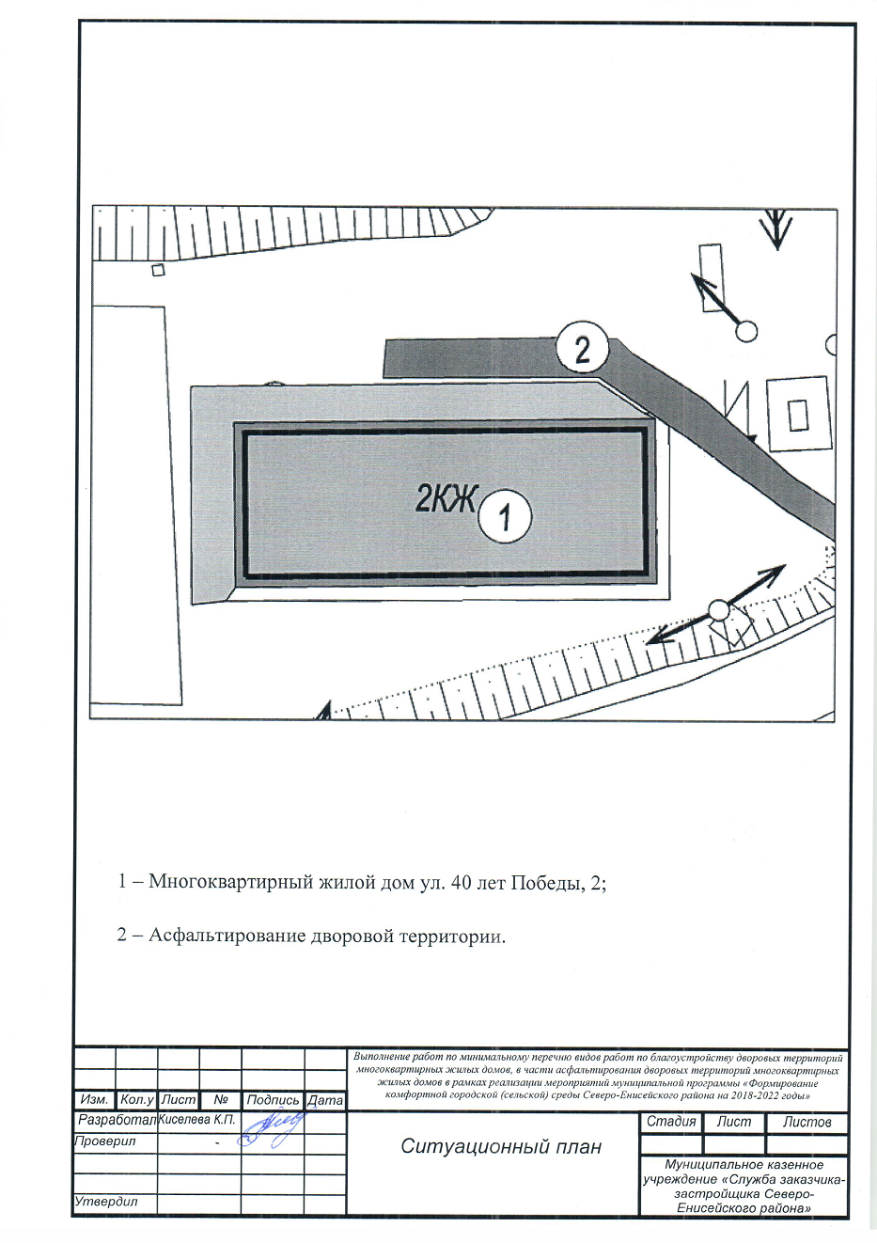

## Приложение №2.1.

## к техническому заданию

**Ситуационный план**

**места нахождения дворовой территории многоквартирного жилого дома по ул. Портовая, 10**

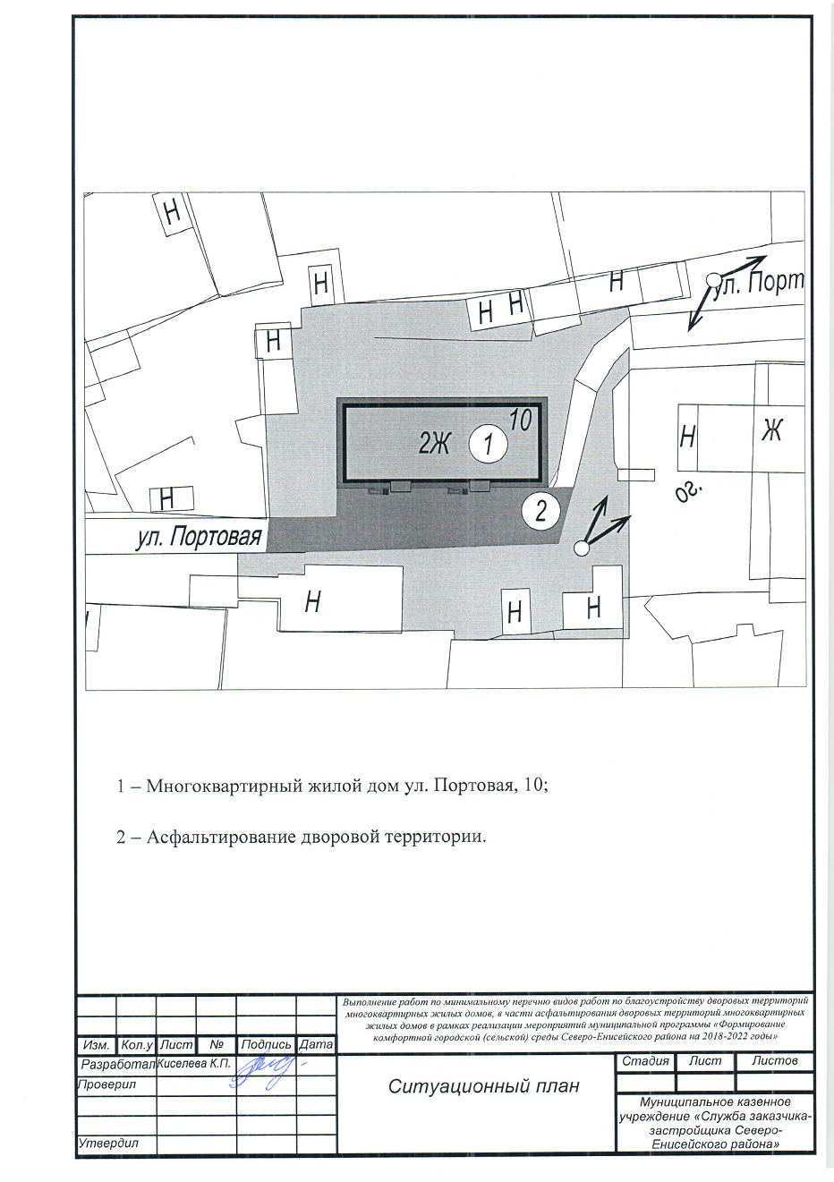

## Приложение №2.2.

## к техническому заданию

**Ситуационный план**

**места нахождения дворовой территории многоквартирного жилого дома по ул. Советская, 4**

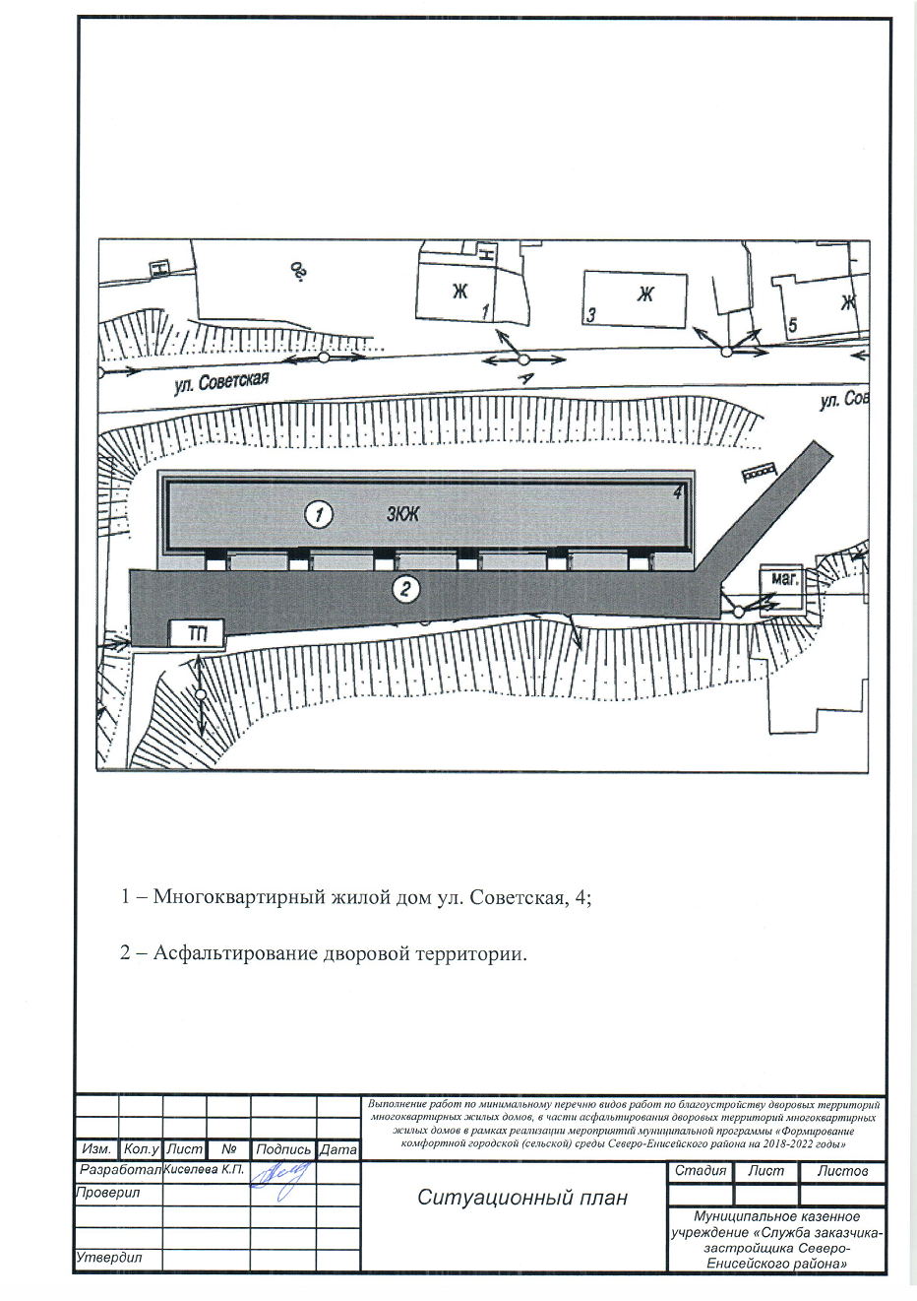

## Приложение №2.3.

## к техническому заданию

**Ситуационный план**

**места нахождения дворовой территории многоквартирного жилого дома по ул. Донского, 37**

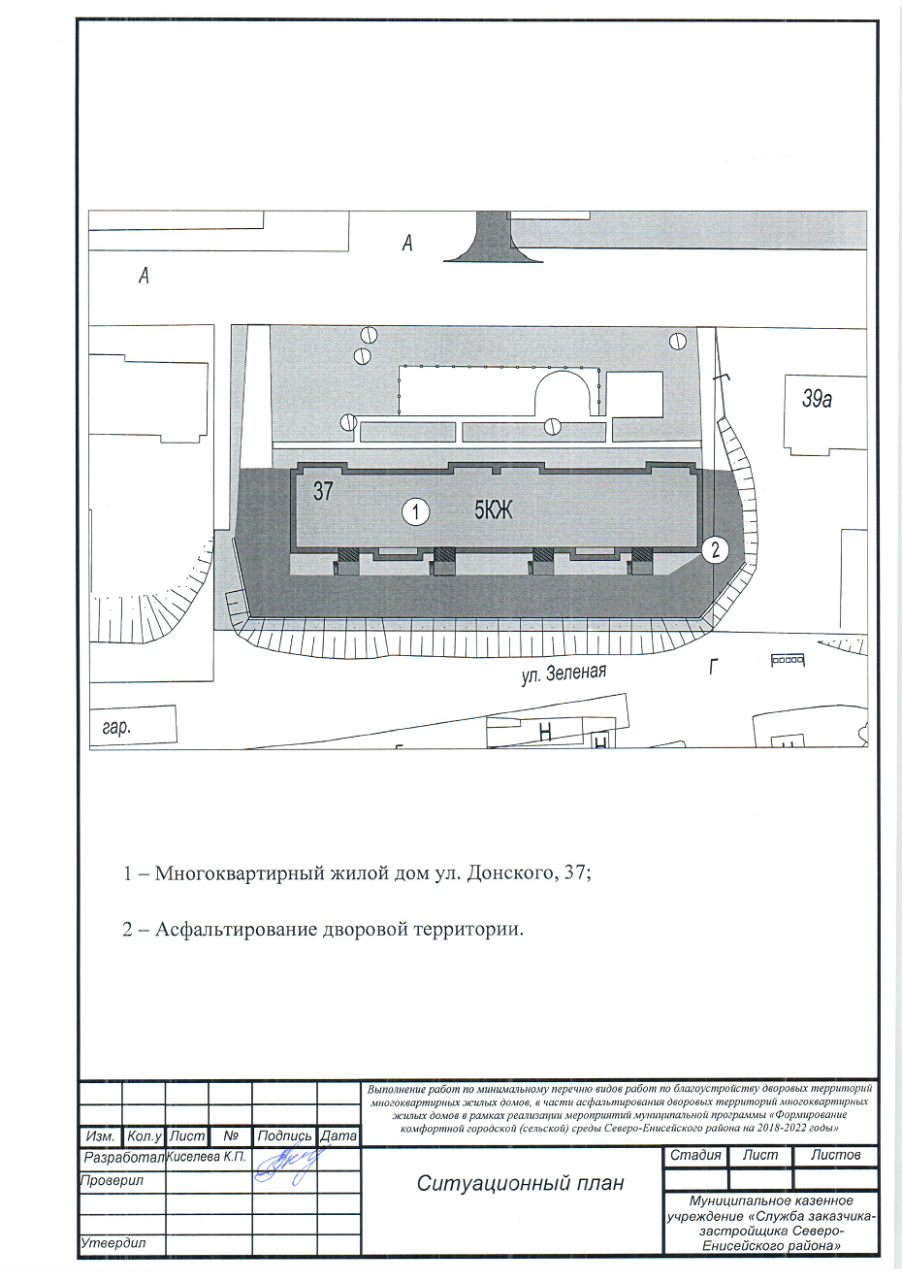

## Приложение №2.4.

## к техническому заданию

**Ситуационный план**

**места нахождения дворовой территории многоквартирного жилого дома по ул. Набережная, 2**

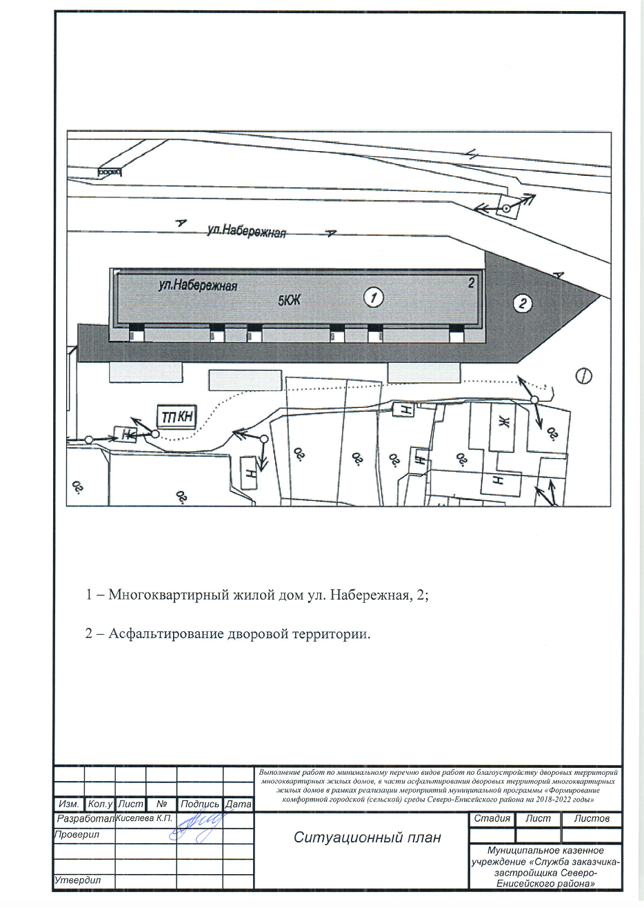

## Приложение №2.5.

## к техническому заданию

**Ситуационный план**

**места нахождения дворовой территории многоквартирного жилого дома по ул. Ленина, 66**

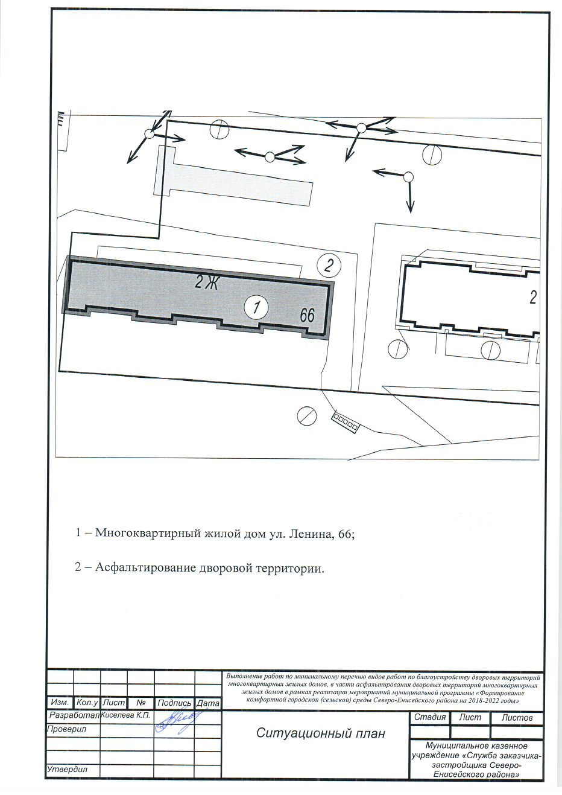

## Приложение №2.6.

## к техническому заданию

**Ситуационный план**

**места нахождения дворовой территории многоквартирного жилого дома по ул. Донского, 49**

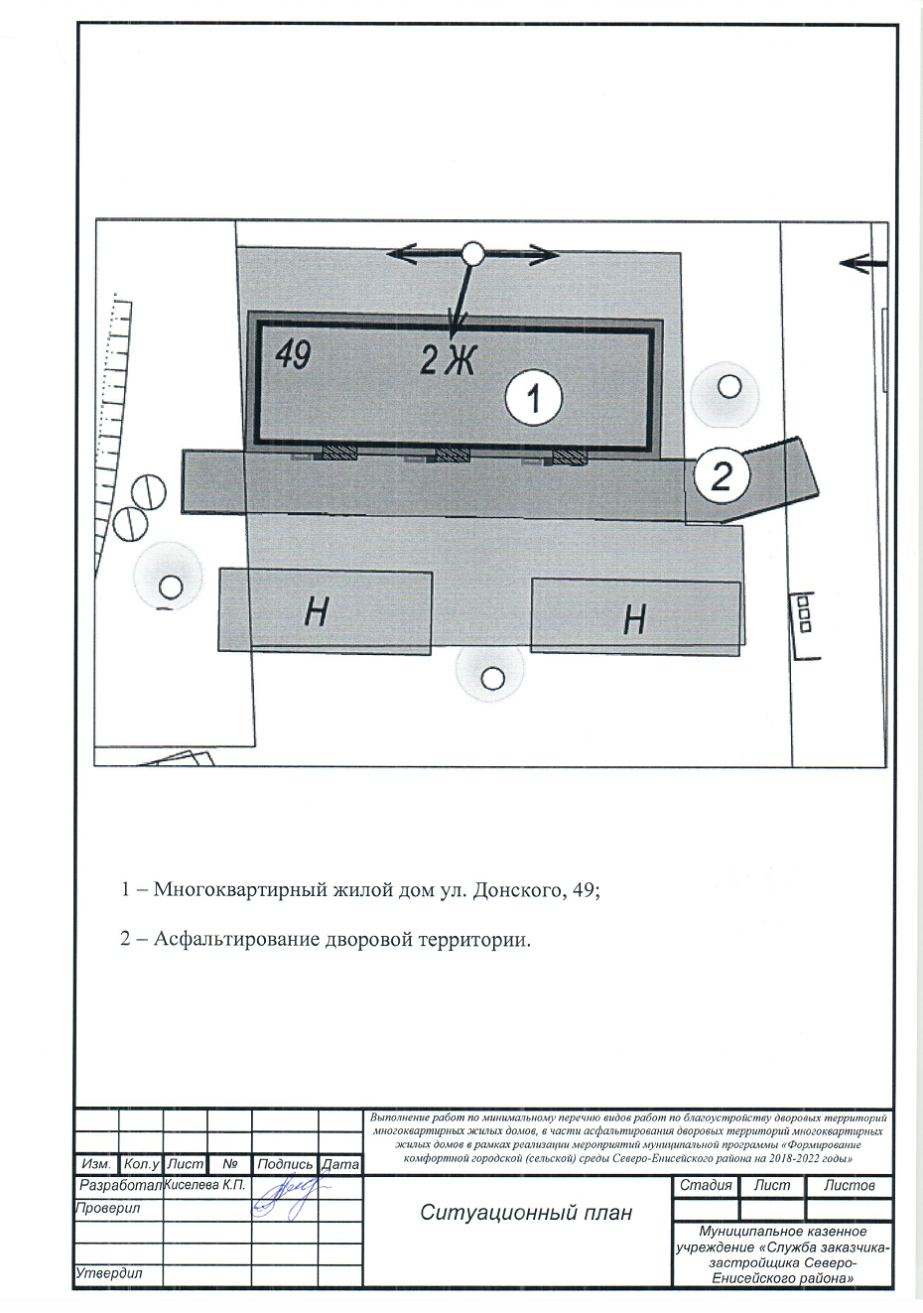

Приложение №3

к техническому заданию

|  |  |  |  |  |  |  |  |  |  |  |
| --- | --- | --- | --- | --- | --- | --- | --- | --- | --- | --- |
| **Календарный график**  **выполнения подрядных работ по минимальному перечню видов работ по благоустройству дворовых территорий многоквартирных жилых домов, в части асфальтирования дворовых территорий многоквартирных жилых домов в рамках реализации мероприятий муниципальной программы «Формирование комфортной городской (сельской) среды Северо-Енисейского района на 2018-2022 годы», с учетом работы 1-ой бригады из 4-х человек, при 8-ми часовом рабочем дне** | | | | | | | | | | |
| Наименование работ | Объемы ч/час. Трудозатраты | 2018 год | | | | | | | | |
| 3 календарных дня | 8 календарных дней с начала выполнения работ | | | | | | | |
| 1 | 2 | 3 | 4 | 5 | 6 | 7 | 8 |
| Согласование с Заказчиком рецепта асфальтобетонной смеси, применяемой для выполнения работ |  | * |  |  |  |  |  |  |  |  |
| Завоз в гп Северо-Енисейский на место выполнения работ (на объекты) и предъявление для осмотра Заказчику механизмов и инструментов и не менее 50% строительных материалов каждого вида, необходимых для выполнения работ, в соответствии с расчетом |
| 1. Дорожные работы - S-220м2-Донского,49 | 12,78 |  | * | * |  |  |  |  |  |  |
| 2. Дорожные работы - S-1030м2-Донского,37 | 59,81 |  |  | * | * |  |  |  |  |  |
| 3. Дорожные работы - S-190 м2-40 лет Победы,2 | 11,04 |  |  |  | * | * |  |  |  |  |
| 4. Дорожные работы - S-260м2-Портовая,10 | 15,10 |  |  |  |  | * | * |  |  |  |
| 5. Дорожные работы - S-1150м2-Советская,4 | 66,78 |  |  |  |  |  | * | * |  |  |
| 6. Дорожные работы - S-1200м2-Набережная,2 | 69,69 |  |  |  |  |  |  | * | * |  |
| 7. Дорожные работы - S-260м2-Ленина,66 | 15,10 |  |  |  |  |  |  |  | * | * |
| **ИТОГО** | **250,30** |  |  |  |  |  |  |  |  |  |

|  |  |  |  |  |  |  |  |  |  |  |  |  |  |  |  |  |
| --- | --- | --- | --- | --- | --- | --- | --- | --- | --- | --- | --- | --- | --- | --- | --- | --- |
| |  |  |  | | --- | --- | --- | | **Утверждаю:** | |  | | Директор МКУ"Служба заказчика-застройщика" | | | | _________________Д.А.Ходанов | | | | " _____ " ________________ 2018 г. | | | |  |  |  | | Приложение №4  к техническому заданию |

**РАСЧЕТ**

на выполнение работ минимальному перечню видов работ по благоустройству дворовых территорий многоквартирных жилых домов, в части асфальтирования дворовых территорий многоквартирных жилых домов в рамках реализации мероприятий муниципальной программы «Формирование комфортной городской (сельской) среды Северо-Енисейского района на 2018-2022 годы»



|  |  |  |  |  |  |  |  |  |  |  |  |  |  |  |  |  |
| --- | --- | --- | --- | --- | --- | --- | --- | --- | --- | --- | --- | --- | --- | --- | --- | --- |
| № пп | Обосно- вание | Наименование | Ед. изм. | Кол. | Стоимость единицы, руб. | | | | Общая стоимость, руб. | | | | Т/з осн. раб.на ед. | Т/з осн. раб. Всего | Т/з мех. на ед. | Т/з мех. Всего |
| Всего | В том числе | | | Всего | В том числе | | |
| Осн.З/п | Эк.Маш | З/пМех | Осн.З/п | Эк.Маш | З/пМех |
| 1 | 2 | 3 | 4 | 5 | 6 | 7 | 8 | 9 | 10 | 11 | 12 | 13 | 14 | 15 | 16 | 17 |
| **Раздел 1. Дорожные работы - S-220м2 -Донского,49** | | | | | | | | | | | | | | | | |
| 1 | **ТЕР27-06-026-01** *Пр.Минстроя Краснояр.кр. от 12.11.10 №237-О* | Розлив вяжущих материалов *ИНДЕКС К ПОЗИЦИИ(справочно): 1 Индексы на 3 квартал 2017 года - Автомобильные дороги ОЗП=30,27; ЭМ=7,24; ЗПМ=30,27; МАТ=5,75 НР (40 руб.): 133%=156%*0,85 от ФОТ СП (20 руб.): 65%=95%*(0,8*0,85) от ФОТ* | 1 т | 0,11 | 2362,57 |  | 71,01 | 8,4 | 260 |  | 8 | 1 |  |  | 0,66 | 0,07 |
| 2 | **ТЕР27-06-020-01** *Пр.Минстроя Краснояр.кр. от 12.11.10 №237-О* | Устройство покрытия толщиной 4 см из горячих асфальтобетонных смесей плотных мелкозернистых типа АБВ, плотность каменных материалов 2,5-2,9 т/м3 *ИНДЕКС К ПОЗИЦИИ(справочно): 1 Индексы на 3 квартал 2017 года - Автомобильные дороги ОЗП=30,27; ЭМ=7,24; ЗПМ=30,27; МАТ=5,75 НР (6320 руб.): 133%=156%*0,85 от ФОТ СП (3089 руб.): 65%=95%*(0,8*0,85) от ФОТ* | 1000 м2 покрытия | 0,22 | 81171,91 | 423,98 | 3725,86 | 289,06 | 17858 | 93 | 820 | 64 | 38,3 | 8,43 | 19,08 | 4,2 |
| 3 | **ТЕР27-06-021-01** *Пр.Минстроя Краснояр.кр. от 12.11.10 №237-О* | На каждые 0,5 см изменения толщины покрытия добавлять или исключать к расценке 27-06-020-01 (до толщ. 6 см) *(ПЗ=4 (ОЗП=4; ЭМ=4 к расх.; ЗПМ=4; МАТ=4 к расх.; ТЗ=4; ТЗМ=4)) ИНДЕКС К ПОЗИЦИИ(справочно): 1 Индексы на 3 квартал 2017 года - Автомобильные дороги ОЗП=30,27; ЭМ=7,24; ЗПМ=30,27; МАТ=5,75 НР (40 руб.): 133%=156%*0,85 от ФОТ СП (20 руб.): 65%=95%*(0,8*0,85) от ФОТ* | 1000 м2 покрытия | 0,22 | 38484,52 | 4 | 25,68 |  | 8467 | 1 | 6 |  | 0,36 | 0,08 |  |  |
| 4 | **ФССЦпг-03-21-01-018** *Приказ Минстроя РФ от 30.01.14 №31/пр* | Перевозка грузов автомобилями-самосвалами грузоподъемностью 10 т, работающих вне карьера, на расстояние: до 18 км I класс груза *ИНДЕКС К ПОЗИЦИИ(справочно): 2 Перевозка грузов автомобилями-самосвалами грузоподъемностью 10 т работающих вне карьера (код 400052) Индексы на 3 квартал 2017 года ЭМ=19,65 НР 0%=0%*0,85 от ФОТ СП 0%=0%*(0,8*0,85) от ФОТ* | 1 т груза | 31,9 | 14,56 |  | 14,56 |  | 464 |  | 464 |  |  |  |  |  |
| **Итого по разделу 1 Дорожные работы - S-220м2-Донского,49** | | | | | | | | | **175058** |  |  |  |  | **8,51** |  | **4,27** |
| **Раздел 2. Дорожные работы - S-1030м2-Донского,37** | | | | | | | | | | | | | | | | |
| 14 | **ТЕР27-06-026-01** *Пр.Минстроя Краснояр.кр. от 12.11.10 №237-О* | Розлив вяжущих материалов *ИНДЕКС К ПОЗИЦИИ(справочно): 1 Индексы на 3 квартал 2017 года - Автомобильные дороги ОЗП=30,27; ЭМ=7,24; ЗПМ=30,27; МАТ=5,75 НР (161 руб.): 133%=156%*0,85 от ФОТ СП (79 руб.): 65%=95%*(0,8*0,85) от ФОТ* | 1 т | 0,515 | 2362,57 |  | 71,01 | 8,4 | 1217 |  | 37 | 4 |  |  | 0,66 | 0,34 |
| 15 | **ТЕР27-06-020-01** *Пр.Минстроя Краснояр.кр. от 12.11.10 №237-О* | Устройство покрытия толщиной 4 см из горячих асфальтобетонных смесей плотных мелкозернистых типа АБВ, плотность каменных материалов 2,5-2,9 т/м3 *ИНДЕКС К ПОЗИЦИИ(справочно): 1 Индексы на 3 квартал 2017 года - Автомобильные дороги ОЗП=30,27; ЭМ=7,24; ЗПМ=30,27; МАТ=5,75 НР (29590 руб.): 133%=156%*0,85 от ФОТ СП (14461 руб.): 65%=95%*(0,8*0,85) от ФОТ* | 1000 м2 покрытия | 1,03 | 81171,91 | 423,98 | 3725,86 | 289,06 | 83607 | 437 | 3838 | 298 | 38,3 | 39,45 | 19,08 | 19,65 |
| 16 | **ТЕР27-06-021-01** *Пр.Минстроя Краснояр.кр. от 12.11.10 №237-О* | На каждые 0,5 см изменения толщины покрытия добавлять или исключать к расценке 27-06-020-01 (до толщ. 6 см) *(ПЗ=4 (ОЗП=4; ЭМ=4 к расх.; ЗПМ=4; МАТ=4 к расх.; ТЗ=4; ТЗМ=4)) ИНДЕКС К ПОЗИЦИИ(справочно): 1 Индексы на 3 квартал 2017 года - Автомобильные дороги ОЗП=30,27; ЭМ=7,24; ЗПМ=30,27; МАТ=5,75 НР (161 руб.): 133%=156%*0,85 от ФОТ СП (79 руб.): 65%=95%*(0,8*0,85) от ФОТ* | 1000 м2 покрытия | 1,03 | 38484,52 | 4 | 25,68 |  | 39639 | 4 | 26 |  | 0,36 | 0,37 |  |  |
| 17 | **ФССЦпг-03-21-01-018** *Приказ Минстроя РФ от 30.01.14 №31/пр* | Перевозка грузов автомобилями-самосвалами грузоподъемностью 10 т, работающих вне карьера, на расстояние: до 18 км I класс груза *ИНДЕКС К ПОЗИЦИИ(справочно): 2 Перевозка грузов автомобилями-самосвалами грузоподъемностью 10 т работающих вне карьера (код 400052) Индексы на 3 квартал 2017 года ЭМ=19,65 НР 0%=0%*0,85 от ФОТ СП 0%=0%*(0,8*0,85) от ФОТ* | 1 т груза | 149,35 | 14,56 |  | 14,56 |  | 2175 |  | 2175 |  |  |  |  |  |
| **Итого по разделу 2 Дорожные работы - S-1030м2-Донского,37** | | | | | | | | | **819559** |  |  |  |  | **39,82** |  | **19,99** |
| **Раздел 3. Дорожные работы - S-190 м2 - 40 лет Победы,2** | | | | | | | | | | | | | | | | |
| 18 | **ТЕР27-06-026-01** *Пр.Минстроя Краснояр.кр. от 12.11.10 №237-О* | Розлив вяжущих материалов *ИНДЕКС К ПОЗИЦИИ(справочно): 1 Индексы на 3 квартал 2017 года - Автомобильные дороги ОЗП=30,27; ЭМ=7,24; ЗПМ=30,27; МАТ=5,75 НР (40 руб.): 133%=156%*0,85 от ФОТ СП (20 руб.): 65%=95%*(0,8*0,85) от ФОТ* | 1 т | 0,095 | 2362,57 |  | 71,01 | 8,4 | 224 |  | 7 | 1 |  |  | 0,66 | 0,06 |
| 19 | **ТЕР27-06-020-01** *Пр.Минстроя Краснояр.кр. от 12.11.10 №237-О* | Устройство покрытия толщиной 4 см из горячих асфальтобетонных смесей плотных мелкозернистых типа АБВ, плотность каменных материалов 2,5-2,9 т/м3 *ИНДЕКС К ПОЗИЦИИ(справочно): 1 Индексы на 3 квартал 2017 года - Автомобильные дороги ОЗП=30,27; ЭМ=7,24; ЗПМ=30,27; МАТ=5,75 НР (5476 руб.): 133%=156%*0,85 от ФОТ СП (2676 руб.): 65%=95%*(0,8*0,85) от ФОТ* | 1000 м2 покрытия | 0,19 | 81171,91 | 423,98 | 3725,86 | 289,06 | 15423 | 81 | 708 | 55 | 38,3 | 7,28 | 19,08 | 3,63 |
| 20 | **ТЕР27-06-021-01** *Пр.Минстроя Краснояр.кр. от 12.11.10 №237-О* | На каждые 0,5 см изменения толщины покрытия добавлять или исключать к расценке 27-06-020-01 (до толщ. 6 см) *(ПЗ=4 (ОЗП=4; ЭМ=4 к расх.; ЗПМ=4; МАТ=4 к расх.; ТЗ=4; ТЗМ=4)) ИНДЕКС К ПОЗИЦИИ(справочно): 1 Индексы на 3 квартал 2017 года - Автомобильные дороги ОЗП=30,27; ЭМ=7,24; ЗПМ=30,27; МАТ=5,75 НР (40 руб.): 133%=156%*0,85 от ФОТ СП (20 руб.): 65%=95%*(0,8*0,85) от ФОТ* | 1000 м2 покрытия | 0,19 | 38484,52 | 4 | 25,68 |  | 7312 | 1 | 5 |  | 0,36 | 0,07 |  |  |
| 21 | **ФССЦпг-03-21-01-018** *Приказ Минстроя РФ от 30.01.14 №31/пр* | Перевозка грузов автомобилями-самосвалами грузоподъемностью 10 т, работающих вне карьера, на расстояние: до 18 км I класс груза *ИНДЕКС К ПОЗИЦИИ(справочно): 2 Перевозка грузов автомобилями-самосвалами грузоподъемностью 10 т работающих вне карьера (код 400052) Индексы на 3 квартал 2017 года ЭМ=19,65 НР 0%=0%*0,85 от ФОТ СП 0%=0%*(0,8*0,85) от ФОТ* | 1 т груза | 27,55 | 14,56 |  | 14,56 |  | 401 |  | 401 |  |  |  |  |  |
| **Итого по разделу 3 Дорожные работы - S-190 м2-40 лет Победы,2** | | | | | | | | | **151248** |  |  |  |  | **7,35** |  | **3,69** |
| **Раздел 4. Дорожные работы - S-260м2 - Портовая,10** | | | | | | | | | | | | | | | | |
| 22 | **ТЕР27-06-026-01** *Пр.Минстроя Краснояр.кр. от 12.11.10 №237-О* | Розлив вяжущих материалов *ИНДЕКС К ПОЗИЦИИ(справочно): 1 Индексы на 3 квартал 2017 года - Автомобильные дороги ОЗП=30,27; ЭМ=7,24; ЗПМ=30,27; МАТ=5,75 НР (40 руб.): 133%=156%*0,85 от ФОТ СП (20 руб.): 65%=95%*(0,8*0,85) от ФОТ* | 1 т | 0,13 | 2362,57 |  | 71,01 | 8,4 | 307 |  | 9 | 1 |  |  | 0,66 | 0,09 |
| 23 | **ТЕР27-06-020-01** *Пр.Минстроя Краснояр.кр. от 12.11.10 №237-О* | Устройство покрытия толщиной 4 см из горячих асфальтобетонных смесей плотных мелкозернистых типа АБВ, плотность каменных материалов 2,5-2,9 т/м3 *ИНДЕКС К ПОЗИЦИИ(справочно): 1 Индексы на 3 квартал 2017 года - Автомобильные дороги ОЗП=30,27; ЭМ=7,24; ЗПМ=30,27; МАТ=5,75 НР (7448 руб.): 133%=156%*0,85 от ФОТ СП (3640 руб.): 65%=95%*(0,8*0,85) от ФОТ* | 1000 м2 покрытия | 0,26 | 81171,91 | 423,98 | 3725,86 | 289,06 | 21105 | 110 | 969 | 75 | 38,3 | 9,96 | 19,08 | 4,96 |
| 24 | **ТЕР27-06-021-01** *Пр.Минстроя Краснояр.кр. от 12.11.10 №237-О* | На каждые 0,5 см изменения толщины покрытия добавлять или исключать к расценке 27-06-020-01 (до толщ. 6 см) *(ПЗ=4 (ОЗП=4; ЭМ=4 к расх.; ЗПМ=4; МАТ=4 к расх.; ТЗ=4; ТЗМ=4)) ИНДЕКС К ПОЗИЦИИ(справочно): 1 Индексы на 3 квартал 2017 года - Автомобильные дороги ОЗП=30,27; ЭМ=7,24; ЗПМ=30,27; МАТ=5,75 НР (40 руб.): 133%=156%*0,85 от ФОТ СП (20 руб.): 65%=95%*(0,8*0,85) от ФОТ* | 1000 м2 покрытия | 0,26 | 38484,52 | 4 | 25,68 |  | 10006 | 1 | 7 |  | 0,36 | 0,09 |  |  |
| 25 | **ФССЦпг-03-21-01-018** *Приказ Минстроя РФ от 30.01.14 №31/пр* | Перевозка грузов автомобилями-самосвалами грузоподъемностью 10 т, работающих вне карьера, на расстояние: до 18 км I класс груза *ИНДЕКС К ПОЗИЦИИ(справочно): 2 Перевозка грузов автомобилями-самосвалами грузоподъемностью 10 т работающих вне карьера (код 400052) Индексы на 3 квартал 2017 года ЭМ=19,65 НР 0%=0%*0,85 от ФОТ СП 0%=0%*(0,8*0,85) от ФОТ* | 1 т груза | 37,7 | 14,56 |  | 14,56 |  | 549 |  | 549 |  |  |  |  |  |
| **Итого по разделу 4 Дорожные работы - S-260м2-Портовая,10** | | | | | | | | | **206840** |  |  |  |  | **10,05** |  | **5,05** |
| **Раздел 5. Дорожные работы - S-1150м2-Советская,4** | | | | | | | | | | | | | | | | |
| 26 | **ТЕР27-06-026-01** *Пр.Минстроя Краснояр.кр. от 12.11.10 №237-О* | Розлив вяжущих материалов *ИНДЕКС К ПОЗИЦИИ(справочно): 1 Индексы на 3 квартал 2017 года - Автомобильные дороги ОЗП=30,27; ЭМ=7,24; ЗПМ=30,27; МАТ=5,75 НР (201 руб.): 133%=156%*0,85 от ФОТ СП (98 руб.): 65%=95%*(0,8*0,85) от ФОТ* | 1 т | 0,575 | 2362,57 |  | 71,01 | 8,4 | 1358 |  | 41 | 5 |  |  | 0,66 | 0,38 |
| 27 | **ТЕР27-06-020-01** *Пр.Минстроя Краснояр.кр. от 12.11.10 №237-О* | Устройство покрытия толщиной 4 см из горячих асфальтобетонных смесей плотных мелкозернистых типа АБВ, плотность каменных материалов 2,5-2,9 т/м3 *ИНДЕКС К ПОЗИЦИИ(справочно): 1 Индексы на 3 квартал 2017 года - Автомобильные дороги ОЗП=30,27; ЭМ=7,24; ЗПМ=30,27; МАТ=5,75 НР (33013 руб.): 133%=156%*0,85 от ФОТ СП (16134 руб.): 65%=95%*(0,8*0,85) от ФОТ* | 1000 м2 покрытия | 1,15 | 81171,91 | 423,98 | 3725,86 | 289,06 | 93348 | 488 | 4285 | 332 | 38,3 | 44,05 | 19,08 | 21,94 |
| 28 | **ТЕР27-06-021-01** *Пр.Минстроя Краснояр.кр. от 12.11.10 №237-О* | На каждые 0,5 см изменения толщины покрытия добавлять или исключать к расценке 27-06-020-01 (до толщ. 6 см) *(ПЗ=4 (ОЗП=4; ЭМ=4 к расх.; ЗПМ=4; МАТ=4 к расх.; ТЗ=4; ТЗМ=4)) ИНДЕКС К ПОЗИЦИИ(справочно): 1 Индексы на 3 квартал 2017 года - Автомобильные дороги ОЗП=30,27; ЭМ=7,24; ЗПМ=30,27; МАТ=5,75 НР (201 руб.): 133%=156%*0,85 от ФОТ СП (98 руб.): 65%=95%*(0,8*0,85) от ФОТ* | 1000 м2 покрытия | 1,15 | 38484,52 | 4 | 25,68 |  | 44257 | 5 | 30 |  | 0,36 | 0,41 |  |  |
| 29 | **ФССЦпг-03-21-01-018** *Приказ Минстроя РФ от 30.01.14 №31/пр* | Перевозка грузов автомобилями-самосвалами грузоподъемностью 10 т, работающих вне карьера, на расстояние: до 18 км I класс груза *ИНДЕКС К ПОЗИЦИИ(справочно): 2 Перевозка грузов автомобилями-самосвалами грузоподъемностью 10 т работающих вне карьера (код 400052) Индексы на 3 квартал 2017 года ЭМ=19,65 НР 0%=0%*0,85 от ФОТ СП 0%=0%*(0,8*0,85) от ФОТ* | 1 т груза | 166,76 | 14,56 |  | 14,56 |  | 2428 |  | 2428 |  |  |  |  |  |
| **Итого по разделу 5 Дорожные работы - S-1150м2-Советская,4** | | | | | | | | | **915072** |  |  |  |  | **44,46** |  | **22,32** |
| **Раздел 6. Дорожные работы - S-1200м2-Набережная,2** | | | | | | | | | | | | | | | | |
| 30 | **ТЕР27-06-026-01** *Пр.Минстроя Краснояр.кр. от 12.11.10 №237-О* | Розлив вяжущих материалов *ИНДЕКС К ПОЗИЦИИ(справочно): 1 Индексы на 3 квартал 2017 года - Автомобильные дороги ОЗП=30,27; ЭМ=7,24; ЗПМ=30,27; МАТ=5,75 НР (201 руб.): 133%=156%*0,85 от ФОТ СП (98 руб.): 65%=95%*(0,8*0,85) от ФОТ* | 1 т | 0,6 | 2362,57 |  | 71,01 | 8,4 | 1418 |  | 43 | 5 |  |  | 0,66 | 0,4 |
| 31 | **ТЕР27-06-020-01** *Пр.Минстроя Краснояр.кр. от 12.11.10 №237-О* | Устройство покрытия толщиной 4 см из горячих асфальтобетонных смесей плотных мелкозернистых типа АБВ, плотность каменных материалов 2,5-2,9 т/м3 *ИНДЕКС К ПОЗИЦИИ(справочно): 1 Индексы на 3 квартал 2017 года - Автомобильные дороги ОЗП=30,27; ЭМ=7,24; ЗПМ=30,27; МАТ=5,75 НР (34462 руб.): 133%=156%*0,85 от ФОТ СП (16842 руб.): 65%=95%*(0,8*0,85) от ФОТ* | 1000 м2 покрытия | 1,2 | 81171,91 | 423,98 | 3725,86 | 289,06 | 97406 | 509 | 4471 | 347 | 38,3 | 45,96 | 19,08 | 22,9 |
| 32 | **ТЕР27-06-021-01** *Пр.Минстроя Краснояр.кр. от 12.11.10 №237-О* | На каждые 0,5 см изменения толщины покрытия добавлять или исключать к расценке 27-06-020-01 (до толщ. 6 см) *(ПЗ=4 (ОЗП=4; ЭМ=4 к расх.; ЗПМ=4; МАТ=4 к расх.; ТЗ=4; ТЗМ=4)) ИНДЕКС К ПОЗИЦИИ(справочно): 1 Индексы на 3 квартал 2017 года - Автомобильные дороги ОЗП=30,27; ЭМ=7,24; ЗПМ=30,27; МАТ=5,75 НР (201 руб.): 133%=156%*0,85 от ФОТ СП (98 руб.): 65%=95%*(0,8*0,85) от ФОТ* | 1000 м2 покрытия | 1,2 | 38484,52 | 4 | 25,68 |  | 46181 | 5 | 31 |  | 0,36 | 0,43 |  |  |
| 33 | **ФССЦпг-03-21-01-018** *Приказ Минстроя РФ от 30.01.14 №31/пр* | Перевозка грузов автомобилями-самосвалами грузоподъемностью 10 т, работающих вне карьера, на расстояние: до 18 км I класс груза *ИНДЕКС К ПОЗИЦИИ(справочно): 2 Перевозка грузов автомобилями-самосвалами грузоподъемностью 10 т работающих вне карьера (код 400052) Индексы на 3 квартал 2017 года ЭМ=19,65 НР 0%=0%*0,85 от ФОТ СП 0%=0%*(0,8*0,85) от ФОТ* | 1 т груза | 173,98 | 14,56 |  | 14,56 |  | 2533 |  | 2533 |  |  |  |  |  |
| **Итого по разделу 6 Дорожные работы - S-1200м2-Набережная,2** | | | | | | | | | **954832** |  |  |  |  | **46,39** |  | **23,3** |
| **Раздел 7. Дорожные работы - S-260м2-Ленина,66** | | | | | | | | | | | | | | | | |
| 34 | **ТЕР27-06-026-01** *Пр.Минстроя Краснояр.кр. от 12.11.10 №237-О* | Розлив вяжущих материалов *ИНДЕКС К ПОЗИЦИИ(справочно): 1 Индексы на 3 квартал 2017 года - Автомобильные дороги ОЗП=30,27; ЭМ=7,24; ЗПМ=30,27; МАТ=5,75 НР (40 руб.): 133%=156%*0,85 от ФОТ СП (20 руб.): 65%=95%*(0,8*0,85) от ФОТ* | 1 т | 0,13 | 2362,57 |  | 71,01 | 8,4 | 307 |  | 9 | 1 |  |  | 0,66 | 0,09 |
| 35 | **ТЕР27-06-020-01** *Пр.Минстроя Краснояр.кр. от 12.11.10 №237-О* | Устройство покрытия толщиной 4 см из горячих асфальтобетонных смесей плотных мелкозернистых типа АБВ, плотность каменных материалов 2,5-2,9 т/м3 *ИНДЕКС К ПОЗИЦИИ(справочно): 1 Индексы на 3 квартал 2017 года - Автомобильные дороги ОЗП=30,27; ЭМ=7,24; ЗПМ=30,27; МАТ=5,75 НР (7448 руб.): 133%=156%*0,85 от ФОТ СП (3640 руб.): 65%=95%*(0,8*0,85) от ФОТ* | 1000 м2 покрытия | 0,26 | 81171,91 | 423,98 | 3725,86 | 289,06 | 21105 | 110 | 969 | 75 | 38,3 | 9,96 | 19,08 | 4,96 |
| 36 | **ТЕР27-06-021-01** *Пр.Минстроя Краснояр.кр. от 12.11.10 №237-О* | На каждые 0,5 см изменения толщины покрытия добавлять или исключать к расценке 27-06-020-01 (до толщ. 6 см) *(ПЗ=4 (ОЗП=4; ЭМ=4 к расх.; ЗПМ=4; МАТ=4 к расх.; ТЗ=4; ТЗМ=4)) ИНДЕКС К ПОЗИЦИИ(справочно): 1 Индексы на 3 квартал 2017 года - Автомобильные дороги ОЗП=30,27; ЭМ=7,24; ЗПМ=30,27; МАТ=5,75 НР (40 руб.): 133%=156%*0,85 от ФОТ СП (20 руб.): 65%=95%*(0,8*0,85) от ФОТ* | 1000 м2 покрытия | 0,26 | 38484,52 | 4 | 25,68 |  | 10006 | 1 | 7 |  | 0,36 | 0,09 |  |  |
| 37 | **ФССЦпг-03-21-01-018** *Приказ Минстроя РФ от 30.01.14 №31/пр* | Перевозка грузов автомобилями-самосвалами грузоподъемностью 10 т, работающих вне карьера, на расстояние: до 18 км I класс груза *ИНДЕКС К ПОЗИЦИИ(справочно): 2 Перевозка грузов автомобилями-самосвалами грузоподъемностью 10 т работающих вне карьера (код 400052) Индексы на 3 квартал 2017 года ЭМ=19,65 НР 0%=0%*0,85 от ФОТ СП 0%=0%*(0,8*0,85) от ФОТ* | 1 т груза | 37,7 | 14,56 |  | 14,56 |  | 549 |  | 549 |  |  |  |  |  |
| **Итого по разделу 7 Дорожные работы - S-260м2-Ленина,66** | | | | | | | | | **206840** |  |  |  |  | **10,05** |  | **5,05** |
| **ИТОГИ ПО РАСЧЕТУ:** | | | | | | | | | | | | | | | | |
| Итого прямые затраты по расчету в ценах 2001г. | | | | | | | | | 529910 | 1846 | 25425 | 1264 |  | 166,63 |  | 83,67 |
| Итого прямые затраты по расчету с учетом индексов, в текущих ценах | | | | | | | | | 3243047 | 55878 | 296995 | 38261 |  | 166,63 |  | 83,67 |
| Накладные расходы | | | | | | | | | 125205 |  |  |  |  |  |  |  |
| Прибыль | | | | | | | | | 61190 |  |  |  |  |  |  |  |
| **Итоги по расчету:** | | | | | | | | |  |  |  |  |  |  |  |  |
| Автомобильные дороги | | | | | | | | | 3250647 |  |  |  |  | 166,63 |  | 83,67 |
| Перевозка грузов автотранспортом | | | | | | | | | 178795 |  |  |  |  |  |  |  |
| Итого | | | | | | | | | 3429442 |  |  |  |  | 166,63 |  | 83,67 |
| **ВСЕГО по расчету (в том числе НДС, Дефлятор 104,5%)** | | | | | | | | | **4228853** |  |  |  |  | **166,63** |  | **83,67** |